



“ INTEGRITI NADI URUS TADBIR BERKUALITI ”
(12 Januari 2018M / 24 Rabiul Akhir 1439H)

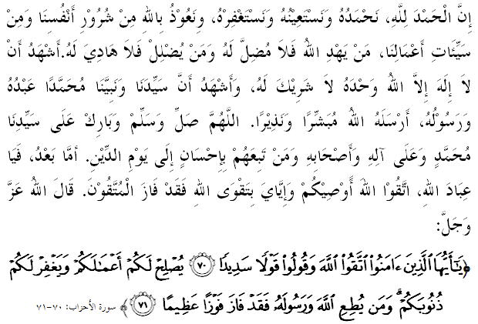

SIDANG JUMAAT YANG DIRAHMATI ALLAH SEKALIAN,
Saya menyeru agar kita bersama-sama meningkatkan ketakwaan kita kepada Allah SWT dengan melaksanakan segala perintah-Nya dan meninggalkan segala larangan-Nya. Marilah kita memperbanyakkan amal soleh dan berusaha memperbaiki diri pada setiap detik dan masa sebelum ajal yang telah ditetapkan oleh Allah SWT datang menjemput kita. Khatib akan membicarakan khutbah yang bertajuk: “Integriti Nadi Urus Tadbir Berkualiti”.
SIDANG JUMAAT YANG DIRAHMATI ALLAH,
Integriti secara umumnya membawa maksud satu kualiti unggul yang perlu ada dalam diri seseorang manusia dan sentiasa dihayati serta diamalkan dalam kehidupan seharian. Ia berkait rapat dengan lapan nilai murni iaitu jujur, benar, amanah, adil, bertanggungjawab, telus, cekap dan bijaksana seperti yang digariskan di dalam satu pelan tindakan komprehensif ‘Pelan Integriti Nasional” (PIN) yang telah dilancarkan oleh kerajaan pada 23 April 2004 yang lalu.
Membudayakan integriti bukanlah satu perkara mudah kerana manusia secara fitrahnya adalah makhluk sosial yang suka bermasyarakat dan sentiasa memiliki naluri kebendaan atau materialistik. Atas premis itu, Imam Abu Ishak as Shatibi dalam kitabnya al Muwafakat fil usuluddin was Syariah telah menggariskan bahawa perlu ada undang-undang dan tadbir urus bagi menyelesaikan maslahah kehidupan manusia di muka bumi.
Maslahah ini bertujuan agar naluri dan keinginan manusia yang pelbagai dan sering berubah-ubah itu dapat dipenuhi. Dalam hubungan ini, Islam telah menggariskan lima jenis hukum yang wajar diikuti oleh umat manusia bahkan telah disepakati oleh ulamak iaitu fardhu atau wajib, haram atau makruh tahrimi, makruh atau makruh tanzihi, mandub atau sunat, dan mubah atau harus.

SIDANG JUMAAT YANG DIRAHMATI ALLAH,
Begitulah unik dan indahnya ajaran Islam yang menggariskan panduan hukum hakam untuk diikuti oleh setiap manusia berasaskan syariat yang diturunkan. Ini bertepatan dengan firman Allah SWT dalam surah al Jaathiyah ayat 18:
Maksudnya: “Kemudian Kami jadikan kamu menjalankan Syariat dari hukum agama; maka turutlah ia, dan janganlah diturut hawa nafsu orang yang tidak mengetahui.”

Selaras dengan itu, Transformasi Nasional (TN50) atau dalam literal Arabnya ‘At Tahawwul Watani’, mengungkap sebuah gagasan yang mempunyai dasar yang jelas, strategi yang tuntas yang akan membawa Malaysia ke arah yang lebih dinamik, maju serta berdaya saing.
Gagasan ini adalah satu proses transisi sebuah negara kepada yang lebih baik pada masa hadapan. Transformasi bercorak manusiawi atau kemanusiaan ini merangkumi nilai insaniah yang unggul, akhlak yang mulia serta berpaksikan prinsip Maqasid Syariah di samping melaksanakan pendekatan Wasatiyyah atau kesederhanaan. Pendekatan ini juga mampu menyelesaikan permasalahan masyarakat yang dibelenggu oleh isu-isu ekstremisme, radikalisme yang melampau serta soal integriti.

SIDANG JUMAAT YANG DIRAHMATI ALLAH,
Pengurusan integriti sememangnya sangat penting kerana ia dapat menentukan jatuh bangun dan maju mundur sesebuah negara. Kehakisan nilai ini akan menyebabkan wujudnya jenayah kolar putih, gejala sosial, rasuah, diskriminasi, penindasan dan penyalahgunaan kuasa. Kelemahan integriti yang berpunca dari sikap mudah lupa diri akan menyumbang kepada keruntuhan nilai moral dan kecemerlangan yang dicapai.
Sedarlah, suatu ketika dahulu kita pernah menjadi satu bangsa yang kuat, berkuasa dan terkenal. Namun, selagi masalah integriti tidak ditangani, selagi itu kita tidak akan maju dan cukup berpuashati dengan kejayaan yang kecil. Manusia yang berintegriti akan memikul tanggungjawab dengan penuh amanah dalam menentukan survival ummah, organisasi dan negara terpelihara. Firman Allah SWT dalam surah al Ahzab ayat 72:
Maksudnya: “Sesungguhnya Kami telah kemukakan amanah kepada langit dan bumi serta gunung-ganang, maka mereka enggan memikulnya dan bimbang tidak dapat menyempurnakannya; dan manusia sanggup memikulnya. Sesungguhnya manusia itu amat zalim dan jahil.”

Oleh yang demikian, iman yang mantap sangat penting bagi memastikan nilai integriti terus membugar. Malah menghayati dan mengamalkan kehidupan berintegriti memberi impak yang mendalam terhadap keseluruhan objektif yang ditetapkan sama ada untuk organisasi, negara malah untuk individu juga.

SIDANG JUMAAT YANG DIRAHMATI ALLAH,
Kes-kes akibat pengabaian nilai integriti yang dilaporkan sejak kebelakangan ini seharusnya menyedarkan kita betapa usaha-usaha berkaitan pemupukan budaya integriti dan tadbir urus baik perlu diperhebatkan lagi bagi melahirkan sebuah warga kerja yang amanah, produktif dan berperkerti mulia.
Justeru, marilah kita sama-sama berazam untuk melaksanakan tugasan yang diberikan dengan penuh amanah, berintegriti dan bertanggungjawab. Ikhlaskanlah hati dan diri kita agar segala pekerjaan kita menjadi ibadah dan mendapat keredhaan Allah SWT. Sebagai mengakhiri khutbah pada hari ini, mimbar ingin mengajak sidang Jumaat sekalian untuk menghayati intipati khutbah yang disampaikan sebagai pedoman di dalam kehidupan kita, antaranya:
Pertama: | Ikhlaskan niat dalam pekerjaan agar mendapat keredhaan Allah SWT.
Kedua: | Jadikan integriti dan amalan tadbir urus baik sebagai nilai utama dalam pekerjaan dan pengurusan organisasi.
Ketiga: | Tingkatkan iltizam untuk berkerja dengan tekun agar memperoleh hasil yang berkualiti serta berproduktiviti tinggi yang memberi keberkatan kepada keluarga, organisasi dan negara.
Maksudnya: “Sesiapa yang beramal salih, dari lelaki atau perempuan sedang ia beriman, maka sungguh Kami akan menghidupkan dia dengan kehidupan yang baik; dan sesungguhnya Kami akan membalas mereka, dengan pahala yang lebih baik dari apa yang mereka telah kerjakan.” (Surah an Nahl: 97)

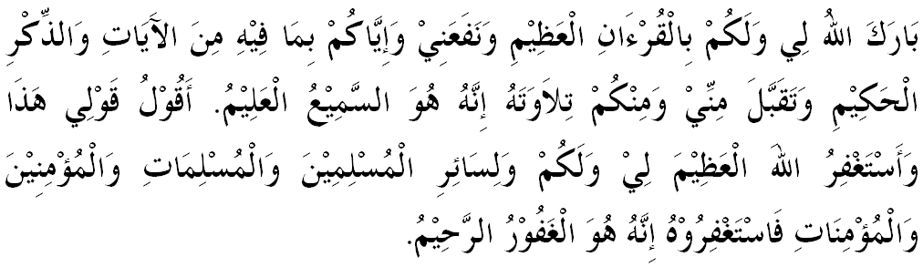



KHUTBAH KEDUA

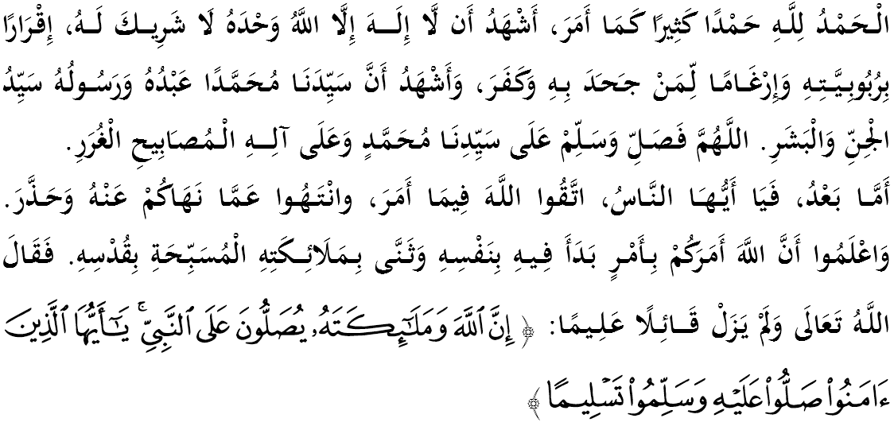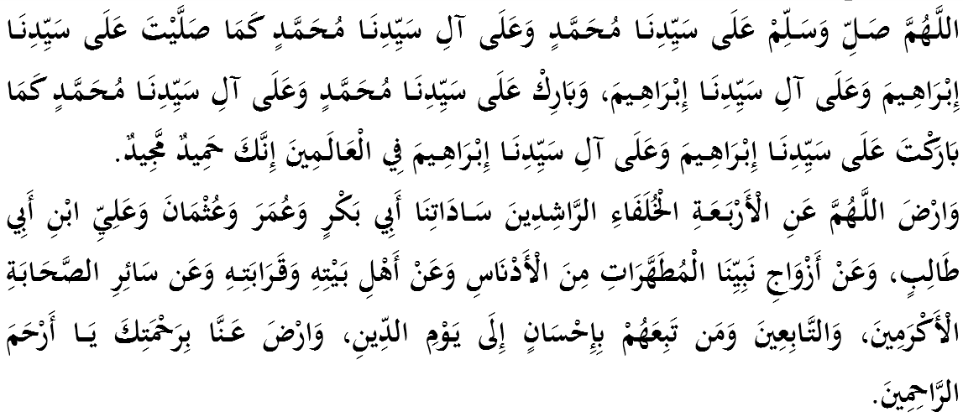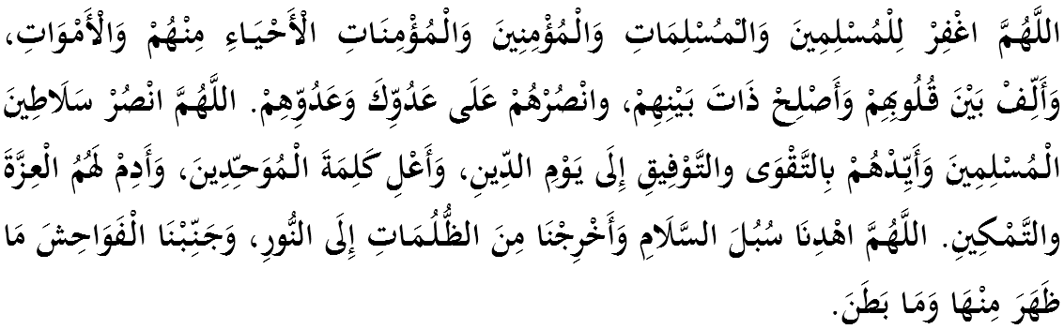
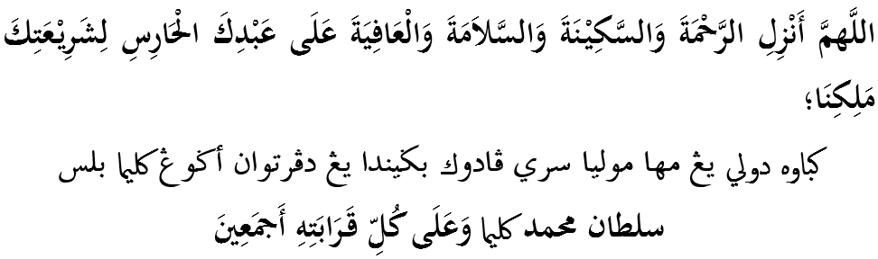
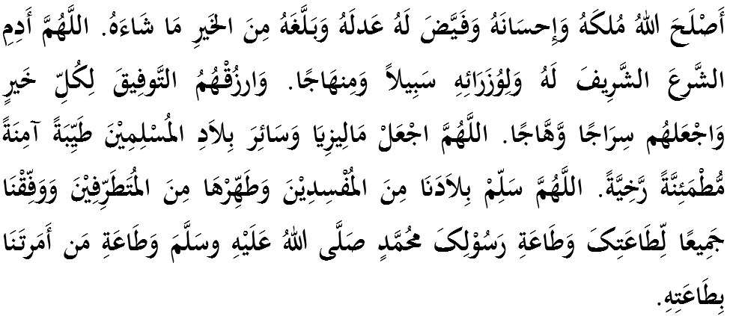
Ya Allah, kami memohon agar dengan rahmat dan perlindungan Mu, negara kami ini dan seluruh rakyatnya dikekalkan dalam keamanan dan kesejahteraan. Tanamkanlah rasa kasih sayang dan kekalkanlah perpaduan di kalangan kami. Semoga dengannya kami sentiasa hidup aman damai, sejahtera dan selamat sepanjang zaman.
